논문번호: 2025-11-11-00001

원논문 제목: “평생교육 참여의 미래를 여는 설명가능한 AI 의사결정: 디지털·고령사회에서의 참여자 예측과 포용적 교육정책 (Explainable AI for Lifelong Learning Participation: Predictive Insights and Inclusive Policy in a Digital Aging World)”

안녕하십니까 한국경영과학회 학회지 에디터님,

원고의 재제출과 심사자의 의견에 대해 답변할 수 있는 기회를 주셔서 감사합니다.
요청해주신 바와 같이 아래에 심사자별 코멘트에 대한 답변을 포함하였습니다.
심사자분들께서 지적해 주신 내용 외에도 일부 업데이트 사항을 반영 및 표시하여 논문을 개선하였습니다.

감사합니다,

조은지, 이현서, 유효정, 김경원

심사자 #1

심사자 #1, 심사내용 #1
우선 서론과 결론에서는 평생학습 참여 전반을 다루는 것처럼 서술되지만, 실제 분석의 종속변수는 “비형식교육 참여 여부”에 한정되어 있어 연구 범위와 서술 간에 괴리가 존재합니다. 제목·초록·서론·결론 전반에 걸쳐 이 연구가 “비형식 평생학습 참여 예측”에 초점을 둔다는 점을 보다 명확히 드러내고, 형식·무형식이 아닌 비형식 참여를 예측 대상으로 선택한 이유를 제시할 필요가 있습니다.

저자답변: 논문의 품질을 높일 수 있는 코멘트를 주셔서 감사합니다. 우선 다른 리뷰어의 조언을 포함하여 기존 서론을 “서론 + 이론적 배경”으로 분리하였음을 말씀드립니다. 그 외에도 제목, 초록, 서론, 이론적 배경 뿐만 아니라 토의와 결론에 평생학습이 아닌 비형식교육 참여 여부에 집중하였음을 더욱 명확히 하였습니다. 대표적으로 일부를 아래와 같이 설명드리니 참고가 되시기 바랍니다. 감사합니다.

추가사항:
[신규 및 변경]
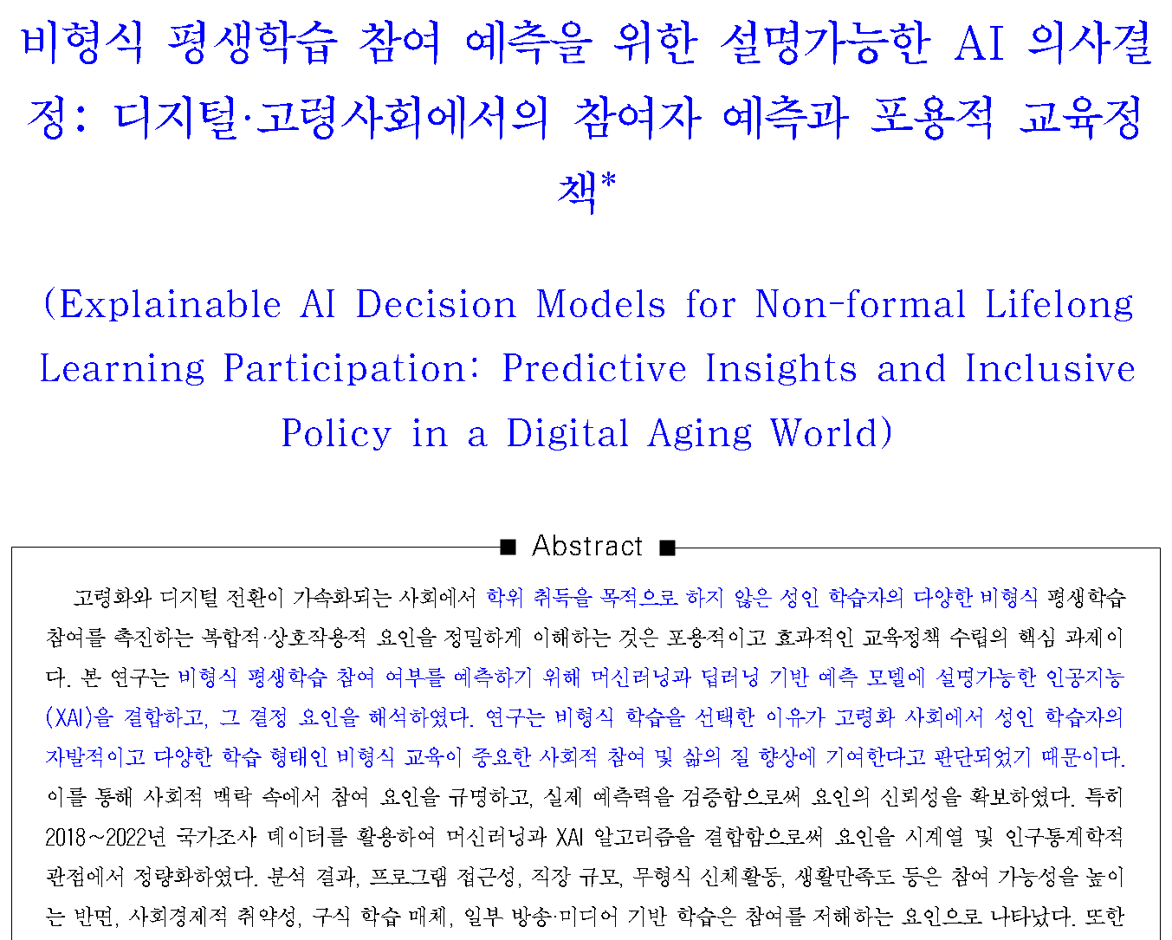

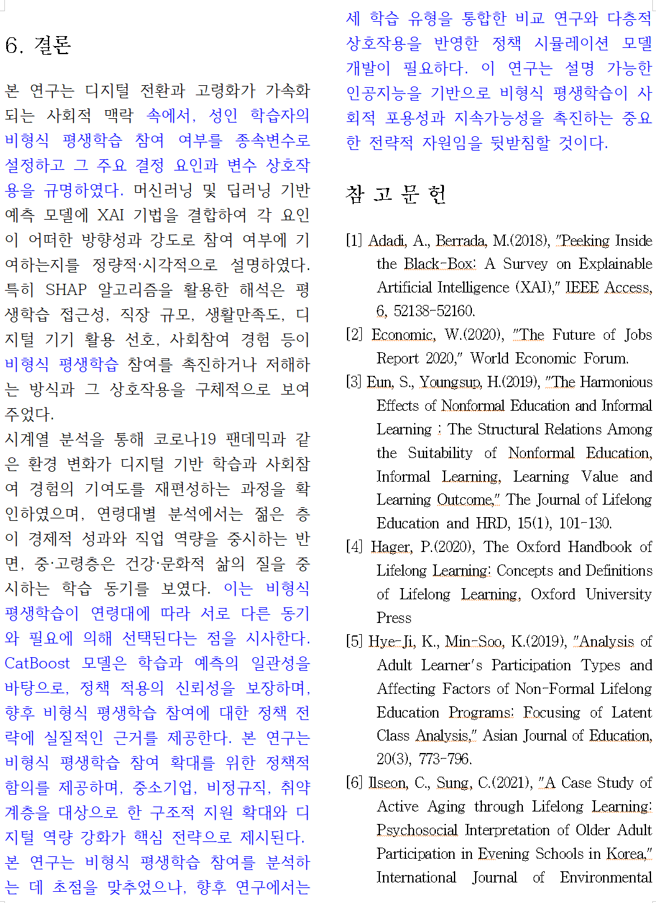

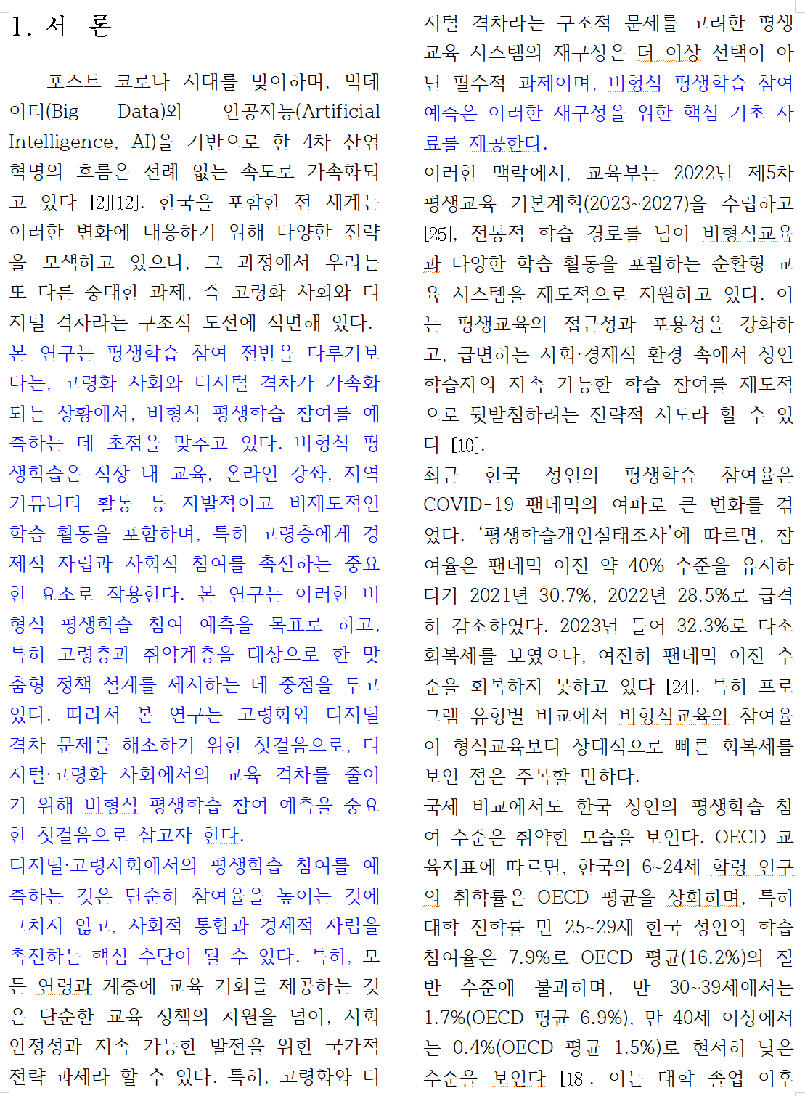

심사자 #1, 심사내용 #2
선행연구 및 이론적 논의 역시 폭넓다는 장점이 있으나, 매튜 효과, 디지털 격차, 활동적 노화 또는 생애주기 관점 등 몇 가지 핵심 이론을 골라 본문에서 사용하는 ‘구조적·행태적·사회적·심리적 요인’ 틀과 체계적으로 연결해 주면 이론적 기여가 훨씬 분명해질 것입니다. 즉, 각 요인이 어떤 이론적 논리에 따라 참여를 촉진·저해할 것으로 기대되는지, 그리고 본 연구의 실증 결과가 그 기대와 어떻게 일치하거나 어긋나는지를 정리해 주는 작업이 요구됩니다.

저자답변: 지적해 주신 바와 같이, 매튜 효과, 디지털 격차, 활동적 노화, 생애주기 관점 등 핵심 이론과 본문에서 사용한 ‘구조적·행태적·사회적·심리적 요인’ 틀 간의 연결이 충분히 명시적이지 않았습니다. 이에 대해 (1) 서론의 매튜 효과 논의 뒤에 네 가지 요인틀을 각 이론과 체계적으로 대응시키는 이론적 틀 문단을 추가하였고, (2) 토의 앞부분에 각 요인별로 이론이 예측하는 참여 방향(촉진/저해)과 본 연구의 실증 결과가 어떻게 일치하거나 상이한지를 비교·정리하는 단락을 신설하였습니다. 또한, 구조적·사회적·심리적 요인을 논의하는 세부 단락에서는 매튜 효과, 디지털 격차, 활동적 노화, 생애주기 관점을 직접 언급하여 이론적 논리와 정책적 시사점이 자연스럽게 연결되도록 수정하였습니다. 이해를 돕기 위해 변경 부분의 일부를 아래와 같이 설명드립니다. 감사합니다.

수정사항:
[신규 및 변경]
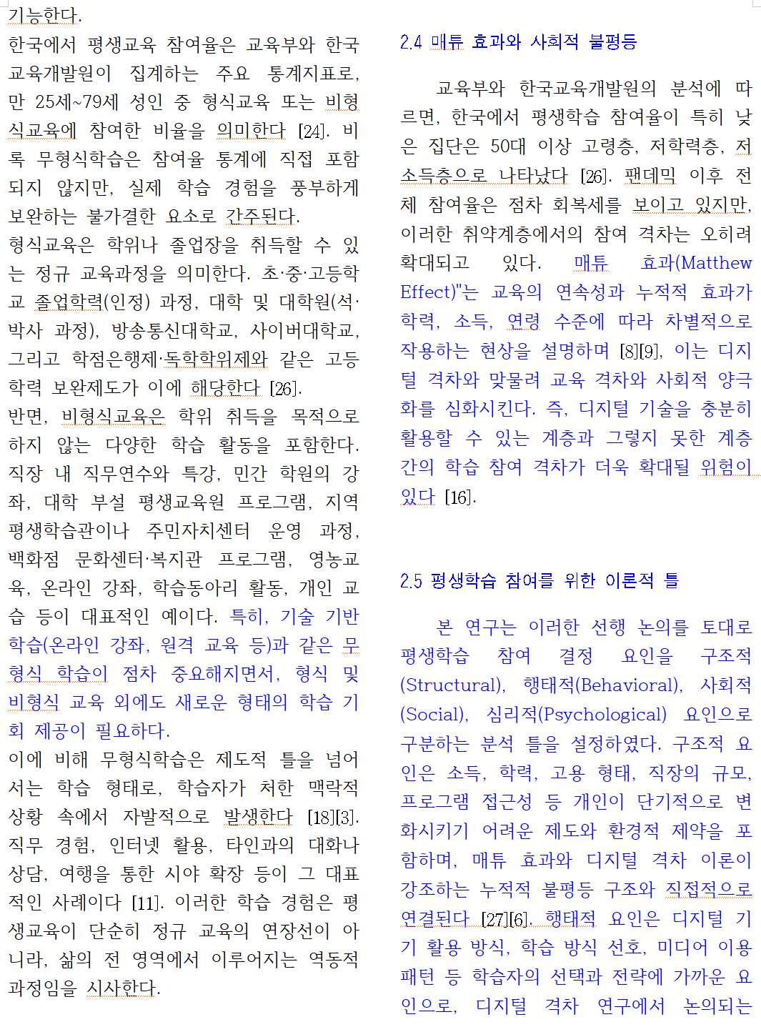
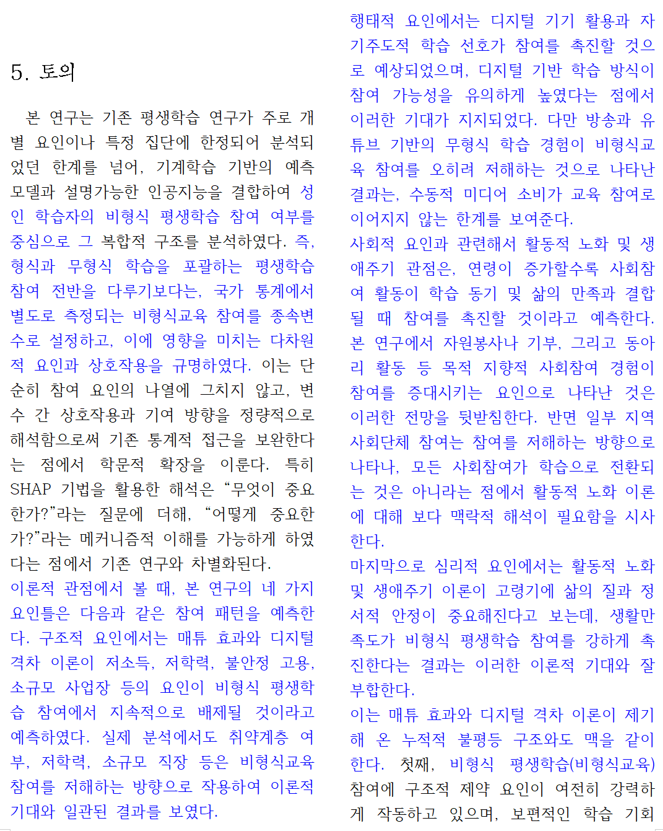

심사자 #1, 심사내용 #3
데이터 및 방법 측면에서도 전처리와 표본 구성 과정을 보다 투명하게 기술할 필요가 있습니다. 5개년 자료 통합 과정에서 400여 개 변수 중 80여 개를 선정한 구체적 기준, 최소 3개 연도 이상 존재하는 변수만 활용한 이유와 그에 따른 잠재적 한계, 결측치 처리 방식이 현재 다소 간략하게 언급되어 있어, 분석의 재현 가능성과 편향 가능성을 판단하기 어렵습니다.
더불어, 다수의 구조적·행태적·사회·심리 변수들을 동시에 투입하는 설정상 변수들 간 상관이 높아 다중공선성이 크게 존재할 가능성이 높은데, 이는 전통적 회귀모형(특히 로지스틱)뿐 아니라 SHAP 기반 변수 중요도 해석에도 영향을 줄 수 있습니다. 상관이 높은 변수들이 함께 존재할 경우 SHAP 값이 변수들 사이에서 분산·분할되면서 “어느 요인이 실제로 더 핵심적인지”에 대한 해석이 왜곡될 수 있으므로, 주요 변수군 간 상관구조를 보다 명시적으로 제시하고, 다중공선성 문제를 어느 정도 완화했는지 설명해 주는 것이 필요해 보입니다.
또한, 참여 집단은 유지하고 비참여 집단만 언더샘플링해 비율을 맞춘 불균형 자료 처리 방식은 실제 모집단 분포와 다른 학습 데이터를 사용하게 만든다는 점에서 정책적 해석에 주의가 필요합니다. 왜 다른 대안(SMOTE 등) 대신 현 방식을 선택했는지에 대한 설명과 함께, 부록에서라도 원래의 참여/비참여 분포를 유지했을 때의 성능 또는 혼동행렬을 비교 제시하면 결과의 신뢰성이 크게 높아질 것입니다.
아울러 현재는 학습(Train) 데이터와 검증(Validation) 데이터만으로 성능을 논의하는데, 하이퍼파라미터 튜닝 및 모델 선택에 Validation을 사용했다면 완전히 분리된 Test 세트에서 최종 성능을 평가하는 절차가 필요합니다. Train으로 학습하고 Validation으로 튜닝한 뒤, 오직 Test 데이터에서만 최종 F1·AUC 등을 보고해야 성능 평가의 낙관적 편향을 줄일 수 있으므로, 데이터 분할 구조(Train/Validation/Test 비율, 분할 방식)를 명확히 제시하고 Test 세트 결과를 별도로 제시하는 것이 바람직합니다. K-fold cross validation이 활용되지 않은 이유도 궁금합니다.

저자답변: 소중한 지적에 감사드립니다. 코멘트해 주신 부분을 반영하여, 데이터 통합 및 전처리 과정과 다중공선성 관련 내용을 다음과 같이 수정하였습니다. (1) 5개년 자료 통합 및 변수 선정 기준의 구체화 (2) 연도별 변수명 표준화 과정, (3) 5개 연도 중 최소 3개 연도 이상에서 공통적으로 존재하는 변수만을 선택한 기준, (4) 이로부터 51,369개 표본과 368개 변수를 확보한 과정, (5) 그리고 결측값이 50% 이상인 290개 변수를 삭제한 이유를 보다 상세히 기술하였습니다.
아울러 (6) 이어서 데이터 분리 방식과 교차 검증을 상세히 하여 재현성을 높였습니다. (7) 그리고, 언더샘플링을 활용한 이유와 샘플링을 하지 않았을 경우의 예측 성능도 <표 2>에 추가하였습니다. 감사합니다.

수정사항:
[신규 및 변경]
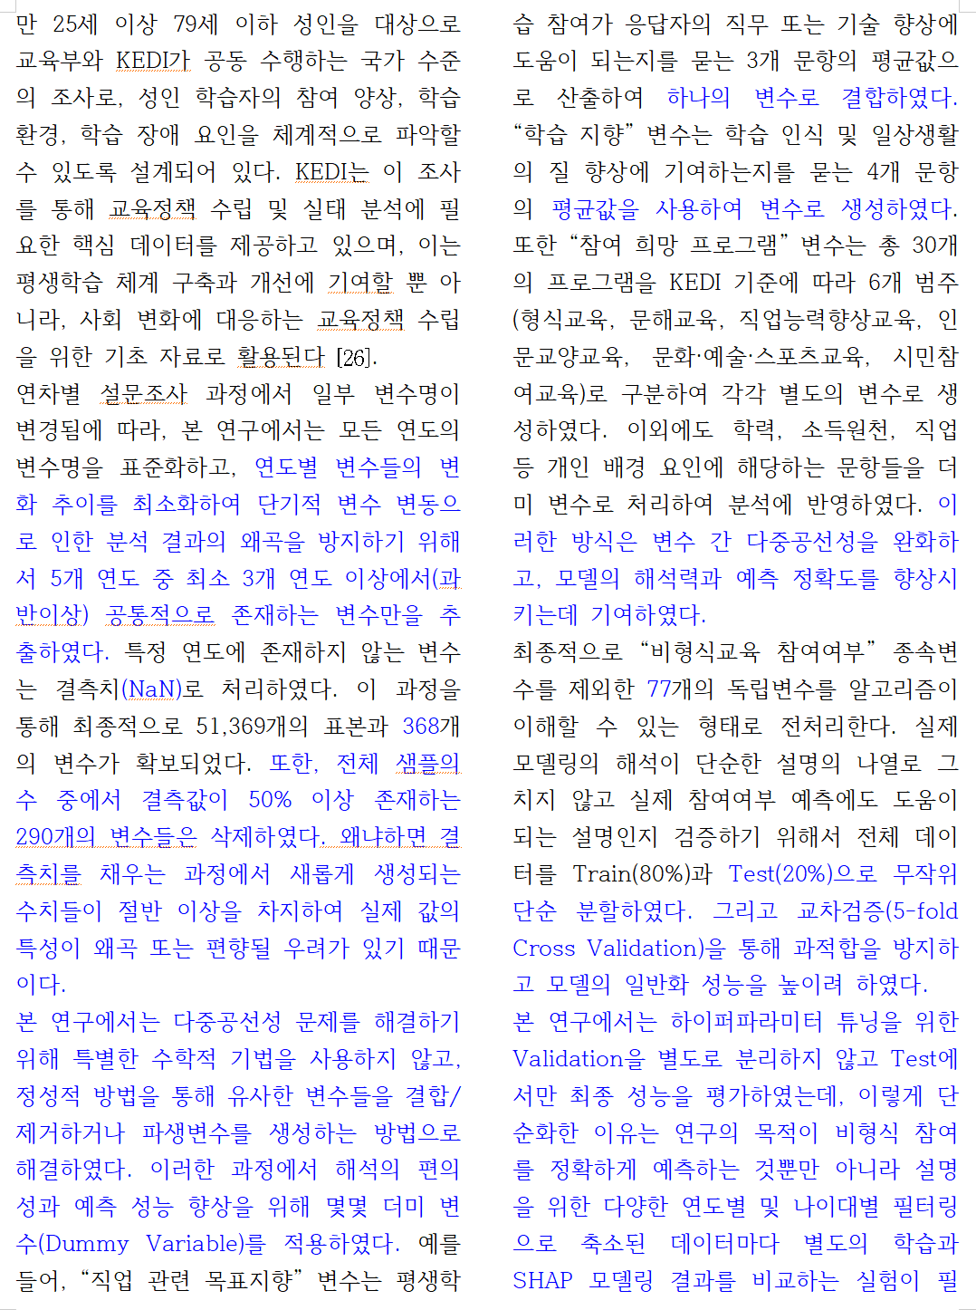

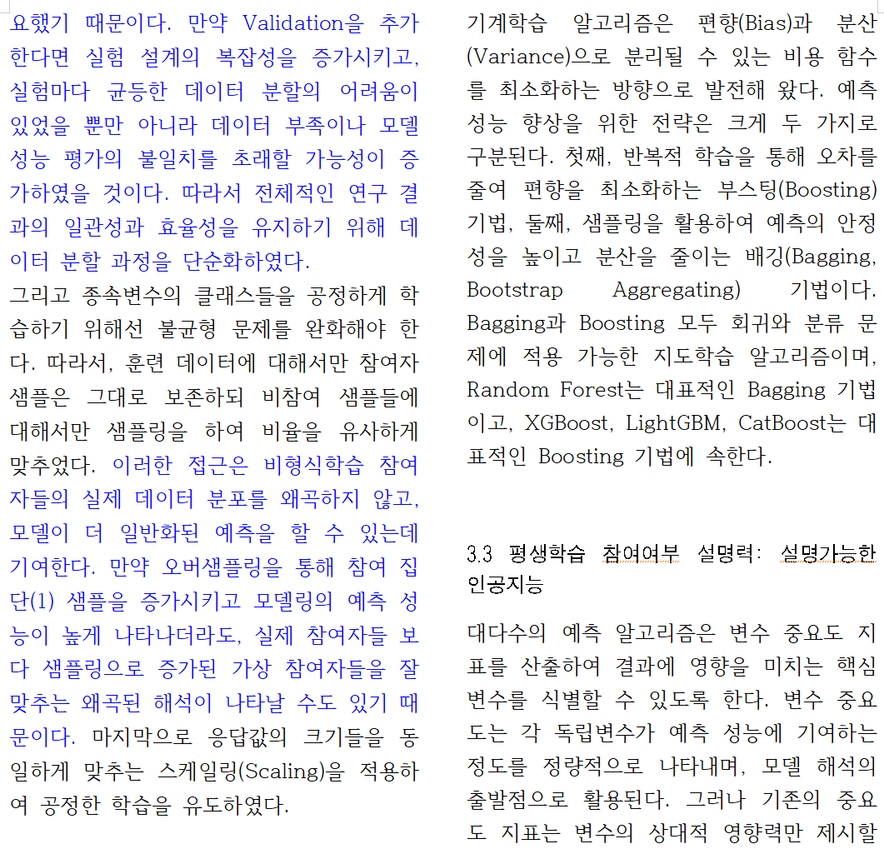

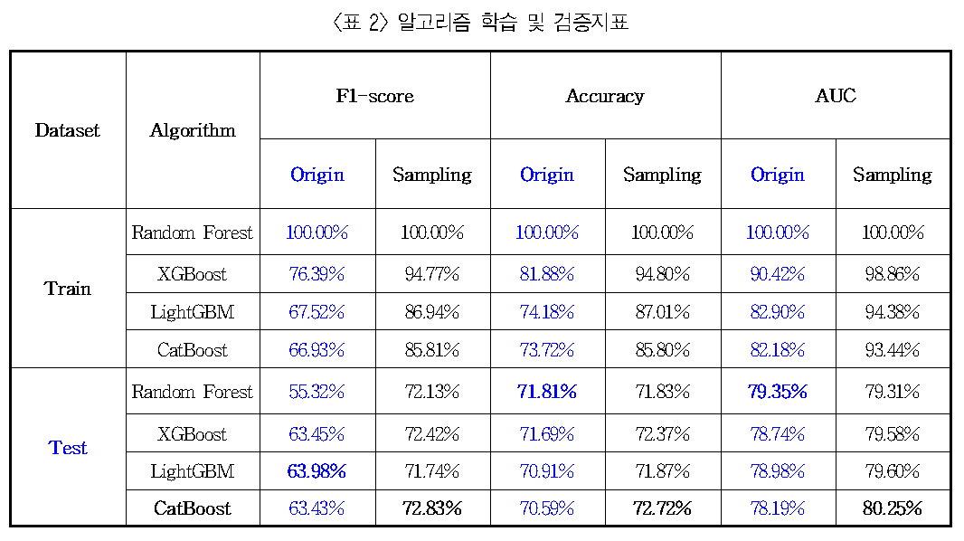

심사자 #1, 심사내용 #4
마지막으로 Random Forest가 학습자료에서는 F1이 거의 완벽에 가깝지만 검증자료에서는 크게 떨어지는 등 과적합 양상을 보이는 반면, CatBoost를 최종 모형으로 선택한 근거는 보다 선명하게 서술될 필요가 있습니다. 왜 Random Forest에서는 과적합이 발생했고, CatBoost가 어떤 측면에서 데이터 특성과 연구 목적에 더 적합한지에 대한 간단한 설명이 추가되면 풍부한 논의에 도움이 될 것으로 판단됩니다.

저자답변: 지적해 주신 대로, 초기 원고에서는 Random Forest의 과적합 양상과 CatBoost를 최종 모형으로 채택한 이유가 충분히 설명되지 못한 부분이 있었습니다. 이에 개정본에서는 “예측 성능을 통한 평생학습 결정요인 해석의 신뢰성 검증”을 중심으로 관련 내용을 다음과 같이 보완하였습니다. 요약하면, 개정본에서는 Random Forest를 단순히 “성능이 떨어져서 제외된 모형”이 아니라, 과적합으로 인해 정책적 일반화와 XAI 해석에 부적합한 모델로 위치를 조정하였고, CatBoost는 안정적인 일반화 성능과 연구 목적간의 정합성을 근거로 최종 모형으로 선택했음을 분명히 제시하였습니다. 감사합니다.

수정사항:
[신규 및 변경]
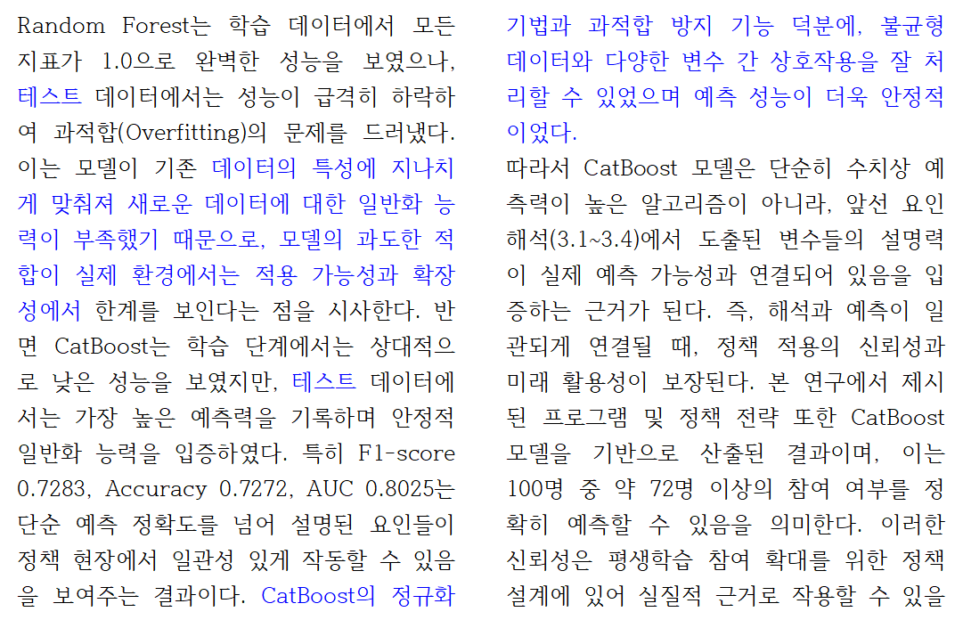

심사자 #2

심사자 #2, 심사내용 #1
서론에 대한 대대적인 수정이 필요합니다. 먼저, 너무 깁니다. 현황에 대한 통계는 서론에서는 짧게 다루고, 필요한 경우 문헌 리뷰나 이론적 배경에서 더 깊게 다룰 수 있습니다. 평생학습의 세 가지 구분 및 이에 대한 세부적인 사항도 마찬가지고요. 관련 선행 연구들도 서론에서 설명할 필요는 있지만, 지금처럼 서론이라는 이름 하에 모든 걸 다 넣어서 작성하면 논문 전반적인 흐름이라거나, 본 연구의 동기나 문제 등을 파악하는데 혼란을 일으킵니다. 다른 연구들을 참조하여, 서론에 들어갈 부분만 서론에 남기고, 이론적 배경이나 관련 선행 연구 부분 은 따로 분리하고, 연구 문제를 명확히 하며, 방법론 및 결과, 시사점 등 또한 요약하는 등 서론을 획기적으로 수정해주시기 바랍니다.

저자답변: 논문의 이해도를 높일 수 있는 구조적인 코멘트를 주셔서 감사합니다. 본 지적을 반영하여 개정본에서는 서론의 구조와 분량을 전면적으로 재구성하였습니다. 우선, 기존 서론에 포함되어 있던 평생학습의 세 가지 구분(형식·비형식·무형식)과 그 세부 내용, 국내 평생교육 참여 통계, OECD 비교 지표, 매튜 효과 및 디지털 격차 논의, 선행연구 요약 등은 대부분 2장 “이론적 배경”의 2.3~2.8절(평생학습의 종류, 매튜 효과와 사회적 불평등, 평생학습 참여를 위한 이론적 틀, 평생학습 참여요인 분석 연구, AI 기반 분석 연구 동향, 설명가능한 AI)으로 분리하여, 서론에서는 더 이상 세부 이론이나 선행연구를 장황하게 다루지 않도록 정리하였습니다.
서론(1장)은 (1) 포스트 코로나/디지털 전환/고령화라는 거시적 맥락 속에서 비형식 평생학습 참여의 중요성을 제기하고, (2) 한국의 비형식교육 참여율이 특히 취약계층과 고령층에서 낮다는 정책적 문제의식을 간단한 통계와 함께 제시하며, (3) 본 연구가 “비형식 평생학습 참여 예측”에 초점을 두어 디지털과 고령사회에서의 포용적 교육정책 설계에 기여하고자 한다는 연구 동기와 필요성을 분명히 밝히는 역할에 집중하도록 축약하였습니다. 아울러 서론 후반부에는 본 연구의 핵심 연구 목적과 연구 질문(비형식교육 참여 여부를 종속변수로 설정한 이유 및 구조적·행태적·사회적·심리적 요인틀의 적용), 그리고 방법론 및 기여 요약(2018~2022년 국가조사 통합, 머신러닝·딥러닝 + SHAP 기반 XAI 적용, 연령과 시점별 비교, CatBoost 최종 모형 사용, 정책적 함의 도출)을 한 단락으로 정리하여, 독자가 서론만 읽어도 “무엇을, 왜, 어떻게 했는지”를 일목요연하게 파악할 수 있도록 구성하였습니다.
요약하면, 통계와 분류, 이론 및 선행연구 서술은 2장으로 이관하고, 서론은 문제 제기, 연구 필요성, 연구 목표, 방법 및 구성 요약으로 간결화함으로써, 리뷰어께서 우려하신 “서론에 모든 것을 담아 혼란을 초래하던 구조”를 연구 논리 흐름에 맞게 정돈하였습니다. 감사합니다.

심사자 #2, 심사내용 #2
새로 변수를 도출하는 과정에서 활용한 각 변수의 문항에 대한 표의 제공이 필요합니다. 예를 들어, “직업 관련 목표지향” 변수는 평생학습 참여가 응답자의 직무 또는 기술 향상에 도움이 되는지를 묻는 3개 문항의 평균값으로 산출하였다 말하는데, 3개 문항이 무엇인지 표로 (혹은 부록으로) 제공해주시기 바랍니다.

저자답변: 논문의 이해도를 높일 수 있는 효과적인 코멘트를 주셔서 감사합니다. 아래의 본문과 같이 종속변수에 관련된 설명을 추가하여 재현성을 높일 수 있었습니다. 감사합니다.

수정사항:
[신규 및 변경]
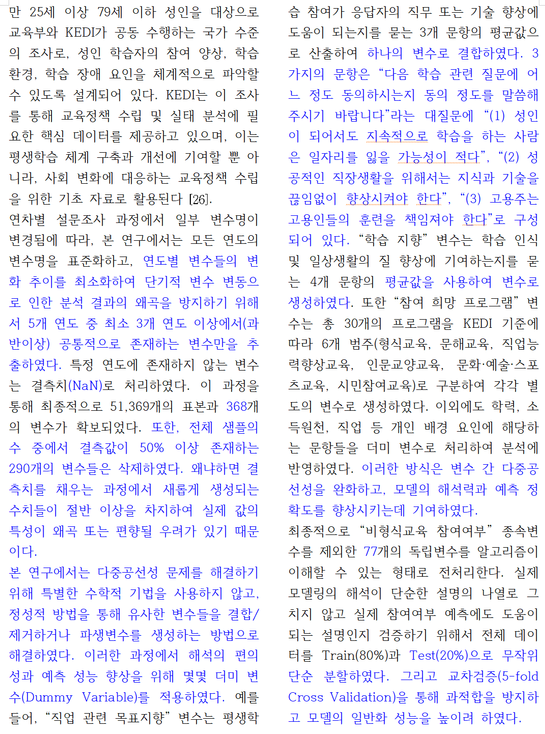

심사자 #2, 심사내용 #3
종속 변수를 비형식 교육 참여여부로 결정한 근거가 무엇인지 잘 보이지 않습니다. 더 구체적으로 작성해주시기 바랍니다.

저자답변: 독자들이 연구의 이해도를 높일 수 있는 코멘트 감사합니다. 지적해 주신 대로, 1차 원고에서는 종속변수를 “비형식교육 참여 여부”로 한정한 이유가 충분히 드러나지 않았던 점을 인정하며, 개정본에서는 그 근거를 서론과 이론적 배경, 방법론에서 보다 구체적으로 명시하였습니다. 먼저, 본 연구가 초점을 두는 정책적 대상은 대학 졸업 이후 노동시장에 진입한 성인 및 고령층이며, 이들의 역량 개발과 사회적 참여를 직접적으로 매개하는 것은 학위 취득을 전제로 한 형식교육보다는 직장 내 연수, 평생교육원이나 지역 평생학습관, 민간기관 프로그램 등 제도권 안에서 운영되는 비형식 평생학습(비형식교육)입니다.
실제로 KEDI의 국가통계에서도 형식과 비형식을 구분해 참여율을 집계하고 있으며, 팬데믹 이후 형식교육보다 비형식교육이 더 빠른 회복세를 보이는 동시에, 50대 이상, 저학력, 저소득층에서 비형식교육 참여 격차가 가장 크게 벌어지는 것으로 나타나 비형식 영역이 디지털과 고령사회에서 교육불평등과 포용정책을 논의하는 핵심 전장이 되고 있습니다.
둘째, 개념적으로도 비형식교육은 무형식학습(유튜브·방송·일상경험 등)과 달리 프로그램 단위로 구조화되어 있고, 재정 및 제도 지원을 통해 정책적으로 설계할 수 있는 영역이므로, 참여 여부를 예측하고 “어떤 요인을 어떻게 개입해야 하는지”를 제시하는 데 가장 적합한 분석 단위입니다. 형식과 무형식을 함께 종속변수로 포함할 경우 학습 목적과 제도 맥락이 이질적인 활동을 한 범주로 묶게 되어, 정책 해석력이 오히려 떨어지는 한계가 있습니다.
셋째, 자료 측면에서도 2018–2022년 KEDI 조사에서 “비형식교육 참여 여부”는 매년 동일하게 반복 측정되는 핵심 지표로, 5개년 통합, 연령대별 비교, 연도별 SHAP 분석을 일관되게 수행할 수 있는 장점이 있습니다. 이에 따라 개정본에서는 제목/초록/서론 전반의 표현을 “평생학습 참여”에서 “비형식 평생학습(비형식교육) 참여 예측”으로 통일하였고, 서론과 이론적 배경(비형식의 정책적·개념적 의미), 방법론(종속변수 정의) 부분에 위와 같은 이유를 추가로 서술하여, 본 연구의 분석 범위가 형식 및 무형식이 아니라 비형식 참여에 초점을 두는 것이 이론적/정책적/자료적 측면에서 의도된 선택임을 명확히 하였습니다. 감사합니다.

심사자 #2, 심사내용 #4
5개년의 데이터를 수집하였는데, 이들을 하나의 cross-sectional data로 간주하고 분석을 진행한 것인가요? 변수들 간의 auto-correlation은 존재하지 않나요? 시계열/패널(예. Fixed effect)에 대한 고려가 필요한 것이 아닌가 싶습니다 (그림 1. 섹션 3.1 내용).
연결하여, 그림 2에서 각 연도별로도 분석을 수행하였는데, 이에 대한 설명이 부족한 듯합니다. 예를 들어, 그림 2에서 표시된 색의 의미가 무엇인지 추가 설명이 필요합니다 (빨간색, 파란색 등).

저자답변: 지적해 주신 부분에 대해, 먼저 본 연구의 데이터 구조와 분석 방향을 보다 명확히 설명드리고자 합니다. 본 연구에서 사용한 2018–2022년 「평생학습 개인실태조사」는 동일 개인을 반복 추적한 패널 데이터가 아니라, 매년 서로 다른 표본을 추출하는 반복 단면 조사이므로, 5개년 자료를 하나의 패널로 구성해 고정효과 모형이나 시계열 모형을 추정하기보다는, 개인 단위의 참여 여부를 예측하는 통합 표본 및 연도별 분석으로 접근하는 것이 타당하다고 판단하였습니다.
5개년 데이터는 개별 응답자에 대한 예측 모형이며 종속변수와 설명변수는 모두 동일 시점의 개인 특성을 반영하므로 전통적 의미의 자기상관은 시계열이나 패널 모형에서처럼 동일 개체의 시점 간 반복 관측에서 나타나는 문제와는 성격이 다릅니다. 따라서 설명가능한 AI를 활용한 개인 수준 참여 예측과 요인 해석에 초점을 두고 반복 단면 분석의 틀을 유지하였습니다.
또한 그림2에서의 색상에 대한 설명이 그라데이이션으로 표시가 되어있지만 본문에도 추가함으로써 독자들의 이해도를 높일 수 있었습니다. 감사합니다.

심사자 #2, 심사내용 #5
3.3 연령대별 평생학습 결정요인에 대해서도, 연령별 분석이 필요한 이유가 무엇이며, 연령 구분의 근거는 무엇인지도 명확히 해주시기 바랍니다.

저자답변: 실험 결과의 가독성을 높여줄 수 있는 코멘트를 주셔서 정말 감사합니다. 해당 지적을 반영하여, 연령별 분석의 필요성과 연령 구분 기준을 보다 명확히 제시하였습니다. 우선 이론적 측면에서, 평생학습 참여 동기가 생애주기 단계에 따라 구조적으로 달라진다는 활동적 노화(Active Aging), 생애주기(Life-course) 관점을 바탕으로, 청장년층은 고용, 소득, 경력 개발을, 중고령층은 건강, 삶의 질, 사회적 관계를 더 중시한다는 점을 2.5절 이론적 틀에서 먼저 정리하였고, 이러한 이론적 논의가 4.3절의 연령대별 SHAP 분석과 직접 연결되도록 수정하였습니다. 방법론 측면에서는 4.3절에서 “조사대상인 25세~79세 성인 학습자를 1연령대(25–34세), 2연령대(35–44세), 3연령대(45–54세), 4연령대(55–64세), 5연령대(65–79세)로 구분하였다” 연령 구간이 (1) KEDI 평생학습 통계와 정부 정책지표에서 널리 사용하는 10세 단위 연령대 구분을 따르고 있으며, (2) 각 그룹의 표본 수를 충분히 확보해 연령대별 SHAP 값을 안정적으로 추정하기 위한 실증적 고려에 기반하고 있음을 분명히 밝혔습니다. 아울러 같은 절에서 연령대별 분석은 구조적·행태적·사회·심리 요인의 상대적 중요도가 생애주기 단계에 따라 어떻게 달라지는지 확인하고, 젊은 층(1·2연령대)과 중고령층(4·5연령대)에 상이한 정책 전략이 필요함을 검증하기 위한 목적”임을 기술하여, 왜 전체 모형과 별도로 연령대별 모형과 해석이 필요한지 연구 목적 차원에서 설명을 보강하였습니다. 감사합니다.

심사자 #2, 심사내용 #6
그림 2,3도 모두 SHAP 분석을 통해 나온 결과인가요? 그렇다면, 분석을 각 세부 그룹에 대하여 수행한 결과를 요약한 형태인가요?

저자답변: 네, 그림 2와 그림 3은 모두 SHAP 분석 결과를 기반으로 하고 있으며, 전체 표본이 아니라 각각 연도별 및 연령대별 하위 그룹에 대해 수행한 SHAP 분석을 요약한 형태입니다. 구체적으로, 본 연구는 하나의 시계열이나 패널 모형을 추정한 뒤 연도 더미 계수만 비교한 것이 아니라, 하위 표본들마다 예측 모형 구조와 하이퍼파라미터를 추정한 상태에서 (1) 연도별로 별도의 SHAP 값을 산출하고, 이를 비교 및 시각화한 결과를 그림 2에 제시하였고, (2) 25–79세 성인을 1~5연령대로 구분한 각각의 연령대 하위 표본에 대해 동일한 방식으로 모형을 재추정한 뒤 연령대별 평균 SHAP 값을 비교 및 정리한 결과를 그림 3에 제시하였습니다.

심사자 #2, 심사내용 #7
그리고 분석에 활용된 변수가 너무 많아서인지, 결과 해석이 너무 기술적으로 보입니다. 독립변수들의 차원을 더 축소하여 분석 및 설명하는 것은 어떨까 싶습니다. 제 생각엔 이것이 그림 4의 변수 상호작용 히트맵과 유사하지만 더 나을 것이라고 생각됩니다.

저자답변: 심사위원님께서 제안해 주신 변수 차원 축소에 대해서는 연구 설계 단계에서 충분히 고민하였으나, 본 연구의 목적과 분석 구조를 고려할 때 추가적인 축소는 오히려 한계를 키울 수 있다고 판단하여 현 방식을 유지했습니다.
첫째, PCA나 요인분석과 같은 통계적 차원 축소를 적용할 경우, 설명의 초점이 “축소된 몇 개의 요인”에 고정되면서, 실제 정책 설계에서 필요한 세부적 레버(예: 취약계층 여부, 직장 규모, 특정 사회참여 경험, 디지털 학습 방식 등)를 구체적으로 발굴하기 어렵다는 문제가 있습니다. 본 연구는 비형식 평생학습 참여를 둘러싼 다양한 개입 가능성을 열어 두고, 구조적·행태적·사회적·심리적 요인을 각각 어떤 구체 변수 수준에서 조정할 수 있는지를 제시하는 데 초점을 두었기에, 통계적으로 깔끔한 축소나 제한된 설명보다는 정책적으로 풍부한 해석 가능성을 우선했습니다.
둘째, 변수를 지나치게 줄이거나 묶어 버리면, 단기적으로는 모델이 단순해지도 설명은 확실해 보일 수 있으나, 실제 정책에 적용하는 과정에서 영향 요인의 스펙트럼이 축소되면서 설명 기반 정책이 미래 데이터를 만났을 때의 예측 성능과 활용 성능이 떨어질 위험이 있습니다. 특히 본 연구는 향후 동일한 국가조사를 활용한 모니터링과 시뮬레이션까지 염두에 두고 있기 때문에, 현재 상대적으로 기여도가 작게 보이는 변수라도 향후 사회나 제도 환경 변화에 따라 중요성이 커질 여지를 고려해 일정 수준의 변수 폭을 의도적으로 유지했습니다.
셋째, 이미 본 연구는 원자료의 400여 개 항목에서 이론적 및 실무적 타당성을 기준으로 77개 변수로 상당한 수준의 1차 축소를 거친 상태이며, 이 상태에서도 연도별 분석(2018~2022), 연령대별 분석(청년·중년·고령층), 변수 상호작용 분석 등 여러 세부 실험을 수행하고 있습니다. 이보다 더 차원을 줄이면, 각 서브샘플에서 확보되는 정보량이 지나치게 줄어들어, 심사위원님께서 지적해 주신 “다양한 관점에서의 분석” 자체가 어려워지는 역설적인 결과가 초래될 수 있습니다.
이러한 이유로, 차원을 추가로 축소하는 대신, 본문에서는 네 가지 이론적 요인틀과 상위 기여 변수를 중심으로 서술을 정리하고, 세부 변수 목록과 계수를 표, 부록 및 그림(변수 상호작용 히트맵 등)으로 보완하는 방식으로 읽기 난이도는 낮추되, 정책이나 실무에서 활용성이 높은 세밀한 정보와 잠재적인 예측 성능은 최대한 보존하는 방향으로 구성하였음을 설명드리고자 합니다.

심사자 #2, 심사내용 #8
표 2에서 train set에 대한 검증지표 결과는 필요없지 않나요? 삭제해주시기 바랍니다.

저자답변: 지적 주셔서 감사합니다. 다만 본 연구의 핵심 메시지 중 하나가 “해석 가능한 요인 구조와 예측의 신뢰성이 동시에 확보된 모형을 선택했다” 는 점이라는 것을 고려하여, 표 2에서 Train 성능을 완전히 삭제하기보다는 과적합 여부를 진단하기 위한 참고 정보로 유지하는 쪽으로 보완을 하였습니다.
구체적으로, 본문 4.5절에서는 Random Forest와 CatBoost를 포함한 모든 알고리즘에 대해 정책적·실증적 해석과 최종 모형 선택은 Test 성능에만 근거한다는 점을 분명히 서술하고, Train 지표는 “모형이 가진 표현력과 과적합 정도를 가늠하기 위한 보조적 진단 지표”임을 명시하였습니다. 특히 Random Forest의 경우 Train F1 등 모든 지표가 1.0에 가까운 반면 Test 지표는 유의하게 낮다는 점이, CatBoost는 Train과 Validation 사이에 상대적으로 작은 격차를 보인다는 점이 이 연구에서 “왜 CatBoost를 최종 모형으로 선택했는지”와 “어떤 의미에서 더 안정적이고 일반화 가능성이 높은 모형인지”를 보여주는 중요한 근거가 되기 때문에, Train 행을 삭제할 경우 이러한 비교가 독자에게 충분히 전달되기 어렵다고 판단했습니다.
요약하면, Train 지표는 정책 해석의 근거가 아니라 모형의 안정성과 과적합을 검증하기 위한 필수적인 진단 정보로 한정하여 사용하고 있음을 보다 명확히 밝히는 방향으로 보완하였음을 말씀드립니다.

심사자 #2, 심사내용 #9
제시하는 정책이나 결론들이 분석 결과에 기반한 것인지 잘 모르겠네요. 이들의 연관성을 더욱 긴밀하게 해주시기 바랍니다. 그리고 토의와 결론의 내용이 중복되는 것이 여럿 있는데, 중복을 줄이며 잘 정리해주시기 바랍니다. 추가로, 정책적 시사점 외에 학문적 및 실무적 시사점은 잘 드러나지 않는데, 이들도 분명히 해주시기 바랍니다.

저자답변: 심사위원님께서 지적해 주신 바와 같이, 서술과 분석 결과 간의 연계성을 강화하고, 토의와 결론 간 중복을 줄이며, 학문적/실무적 시사점을 분명히 드러내기 위해 원고를 다음과 같이 수정하였습니다.
우선, 토의(4장)와 결론(5장)에서 제시하는 각 정책 제안이 어떤 실증 결과에 기반하는지 문장 수준에서 명시적으로 연결하도록 구조를 재정비했습니다. 예를 들어, “취약계층, 저학력, 소규모 사업장에 대한 구조적 지원”이라는 정책 제안은, 구조적 요인에 해당하는 취약계층 여부, 학력, 직장 규모 변수가 일관되게 비형식교육 참여를 저해하는 방향의 SHAP 값을 보였다는 점(3.1, 3.3절 결과)을 먼저 요약한 뒤, 그에 대한 대응 전략으로 제시하도록 순서를 조정했습니다. 마찬가지로, 디지털 역량 강화와 학습자 주도성 제고 정책은 디지털 기기 기반 학습 방식이 강한 긍정적 기여를 보인 반면, 무형식 학습이 비형식교육 참여를 저해했다는 분석 결과를 인용한 후에 도출되는 방식으로 연결했고, 사회참여나 생활만족도 관련 정책 역시 사회적, 심리적 요인의 SHAP 및 연령대별 패턴 해석을 출발점으로 서술하도록 고쳤습니다.
둘째, 토의와 결론의 역할을 분리하여 중복을 줄였습니다. 토의에서는 (1) 네 가지 이론적 틀(구조·행태·사회·심리)과 실증 결과의 불일치 지점, (2) 그로부터 도출되는 정책 방향을 “이론, 결과, 정책”의 흐름으로 심층 논의하고, 결론에서는 (1) 연구 질문과 주요 결과를 간명하게 재정리하고, (2) 정책적 함의를 항목별로 축약 제시하며, (3) 향후 연구 과제를 제시하는 요약적 역할에 집중하도록 문단을 정리했습니다. 이 과정에서 동일한 문장이 반복되던 부분은 토의에는 “맥락+논의” 중심으로, 결론에는 “요약된 정책 메시지” 중심으로만 남기고 중복 서술을 압축했습니다.
셋째, 지적해주신 학문적 및 실무적 시사점을 별도로 부각하기 위해, 결론 말미에 본 연구의 공헌을 세 축으로 정리했습니다. 학문적으로는 (1) 매튜 효과·디지털 격차·활동적 노화·생애주기 관점을 구조적·행태적·사회적·심리적 요인틀로 통합해 비형식 평생학습 참여를 설명하는 분석 프레임을 제시한 점, (2) 평생교육 분야에 머신러닝, 딥러닝과 XAI(SHAP)를 접목하여 예측과 설명을 동시에 제공하는 방법론적 확장을 시도한 점을 명시했고, 실무적으로는 (1) KEDI 평생학습 개인실태조사 기반의 예측 모형이 중앙이나 지방정부의 대상자 발굴 및 프로그램 설계에 활용될 수 있는 구체적 활용 시나리오를 추가하여, 정책 담당자나 평생교육 실무자에게 줄 수 있는 실제적인 인사이트를 정리했습니다. 이렇게 수정함으로써, 결론이 단순한 “좋은 방향”의 제안이 아니라, 본문에서 제시한 통계나 모형 결과에 직접적으로 근거한 것임을 보다 분명히 전달하고자 하였습니다.

심사자 #2, 심사내용 #10
초록에서 (F1=0.7283, AUC=0.8025) 등의 구체적인 수치는 필요하지 않습니다. 삭제해주시기 바랍니다.
SHAP 등 방법론에 대한 설명을 할 때 필요한 문헌들을 인용해주시기 바랍니다.

저자답변: 해당 지적 사항을 반영하여 초록과 방법론 부분을 다음과 같이 수정하였습니다. 먼저, 초록에서는 심사위원님 말씀처럼 (F1=0.7283, AUC=0.8025)와 같이 세부 수치를 직접 제시하는 대신, “본 연구에서 구축한 CatBoost 기반 모형은 비형식 평생학습 참여 여부를 예측하는 데 있어 비교적 높은 수준의 분류 성능을 확보하였다”와 같이 정성적 표현만 남기고 구체적인 지표 값은 모두 삭제하였습니다. 세부 성능 값은 본문 “모형 성능 비교 및 검증 결과”에서 표와 서술을 통해 충분히 확인할 수 있으므로, 초록에서는 연구 목적과 시사점에 초점을 맞추도록 구성했습니다. 둘째, SHAP 및 XAI 관련 방법론 설명 부분에서는 심사위원님 지적대로 핵심 문헌 인용을 보강하였습니다. 이론적 배경 2.8절과 방법론 서술(모형 및 XAI 설명 부분)에서 SHAP의 기본 개념과 장점, 그리고 LIME, 반사실적 설명 등 주요 XAI 기법을 소개하는 문장에 Lundberg & Lee(2017) 등 SHAP 제안 논문 및 대표적인 XAI 정리 논문을 인용하였고, “본 연구는 이러한 선행연구에 기반하여 SHAP을 활용해 개별 학습자의 비형식 평생학습 참여 요인을 해석한다”는 식으로 선행 방법론과의 연결을 명시했습니다. 이를 통해 초록은 보다 간결해지고, 본문에서는 사용한 XAI 기법의 학술적 근거와 위치가 보다 분명해지도록 개선했습니다.
■

